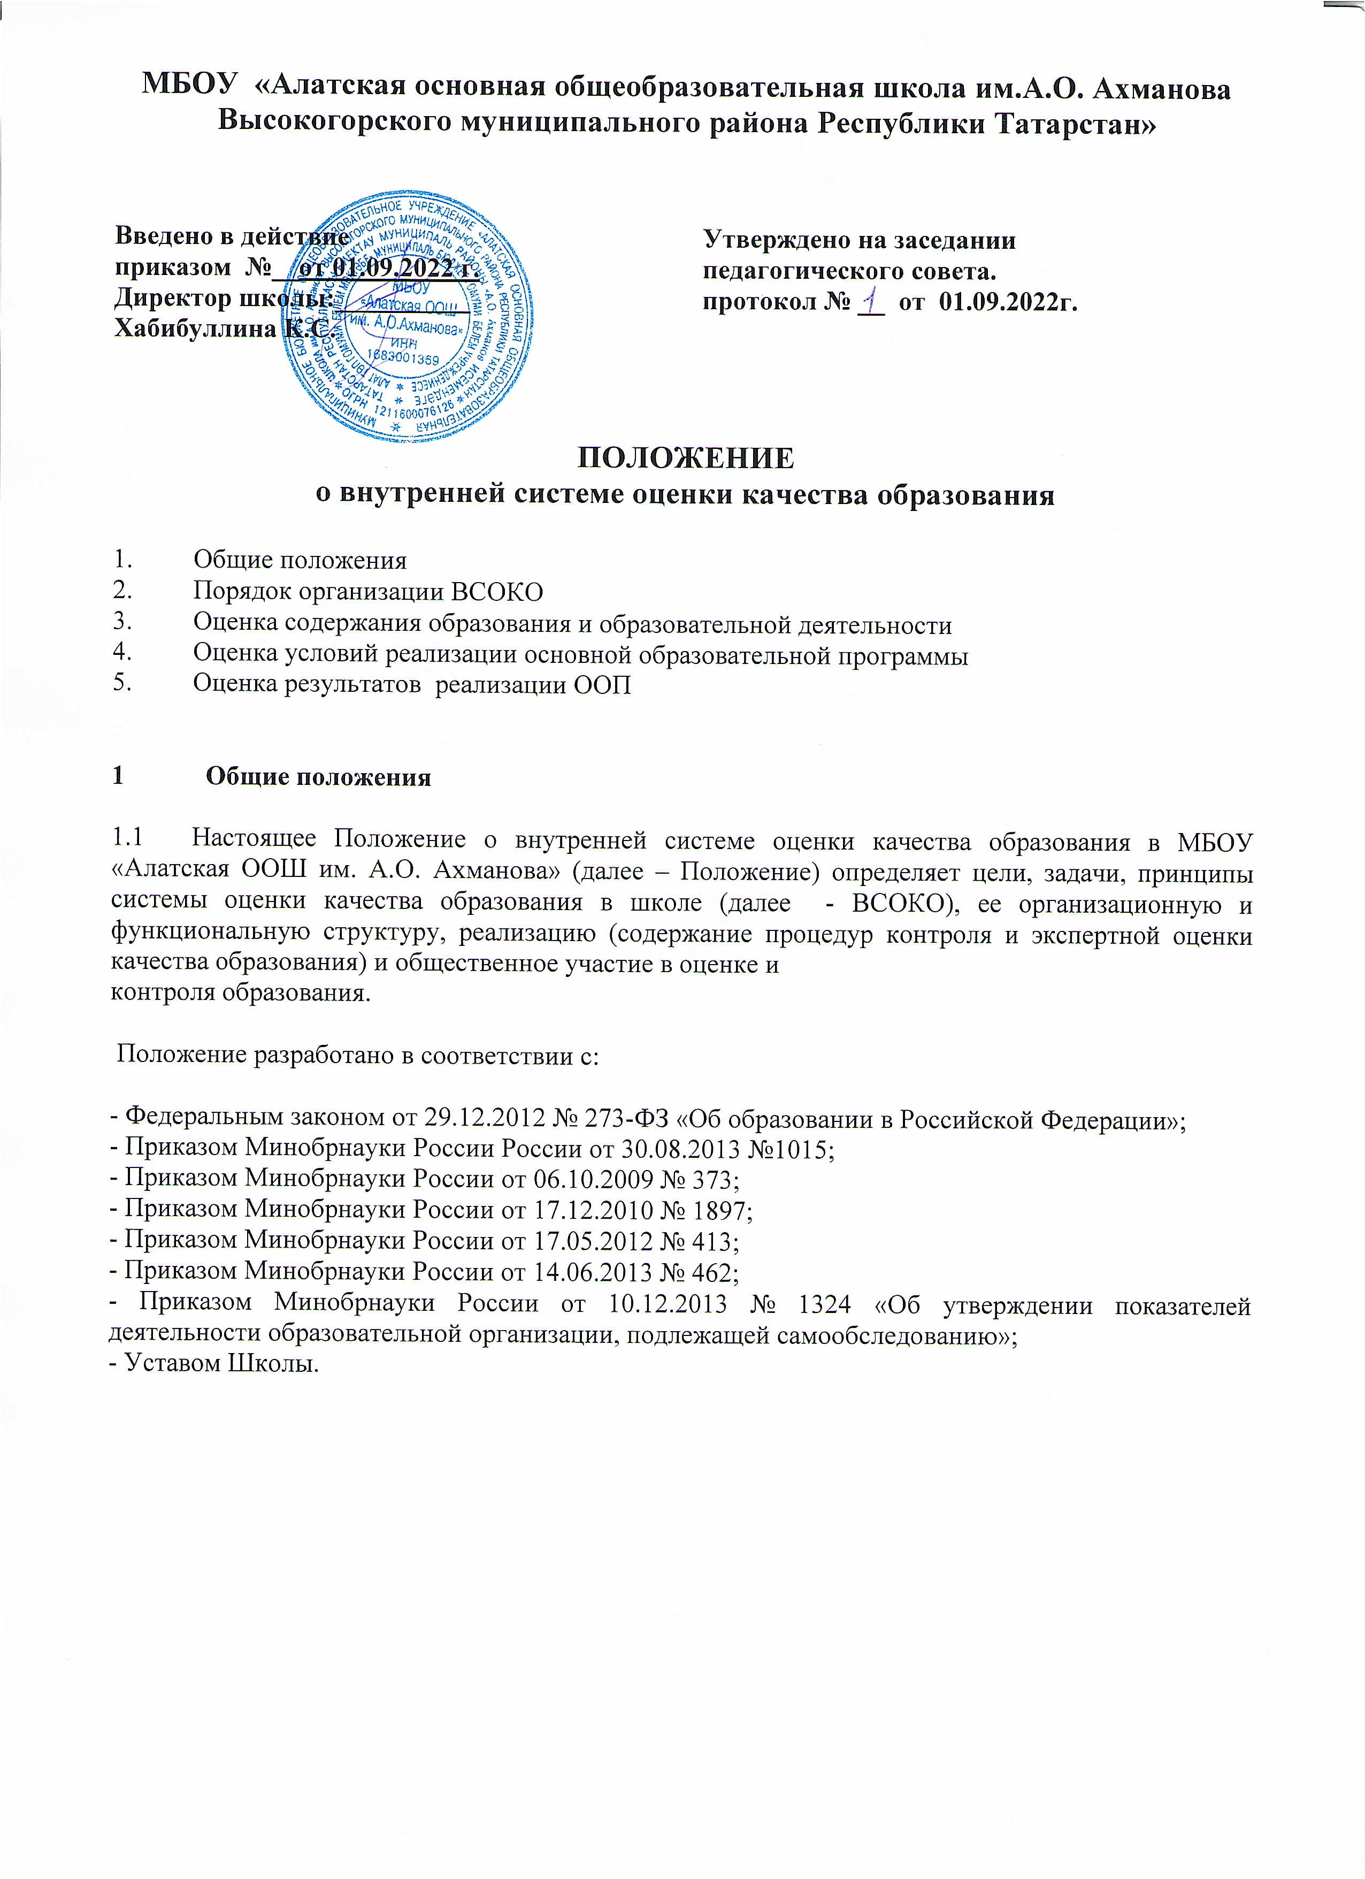
  - Настоящее положение закрепляет основные направления и цели оценочной деятельности в МБОУ «Алатская ООШ им.А.О. Ахманова» (далее - Школа) и призвано способствовать управлению качеством образования в Школе.
  - В настоящем положении используются следующие понятия:
  - качество образования - комплексная характеристика образовательной деятельности и подготовки учащегося, выражающая степень ее соответствия федеральным государственным образовательным стандартам, образовательным стандартам, федеральным государственным требованиям и (или) потребностям физического или юридического лица, в интересах которого осуществляется образовательная деятельность, в том числе, степень достижения планируемых результатов освоения основной образовательной программы;
  - внутренняя система оценки качества образования (далее - ВСОКО) - система управления качеством образования на основе проектирования, сбора и анализа информации о содержании образования, результатах освоения основной образовательной программы (по уровням общего образования), условий ее реализации и эффективности составляющих ее подпрограмм / компонентов, а также о содержании, условиях реализации и результатах освоения дополнительных образовательных программ Школы;
- ФКГОС - федеральный компонент государственного образовательного стандарта;
- ФГОС ОО - федеральный государственный образовательный стандарт;
- ООП - основная образовательная программа;
- НОО - начальное общее образование;
- ООО - основное общее образование;
- СОО - среднее общее образование.

  - Внутренняя система оценки качества образования:
- функционирует во взаимосвязи с системой внутришкольного контроля и мониторинга как основой управления образовательной деятельностью Школы;
- направлена на обеспечение соответствия процедурам и содержанию внешней оценки качества образования;
- учитывает федеральные требования к порядку проведения Школой процедуры самообследования и параметров, используемых в процессе федерального государственного контроля качества образования.

- Порядок организации ВСОКО

  - Ключевыми направлениями ВСОКО по уровням общего образования являются:
- содержание образования (основные и дополнительные образовательные программы), его реализация в процессе образовательной деятельности;
- условия реализации образовательных программ;
- достижения учащимися результатов освоения образовательных программ.
  - Качество процесса, качество условий и качество результата определяют логическую структуру ВСОКО, состав лиц, привлекаемых к оценке качества образования, график оценочных процедур (система мониторинга).
  - Внутренняя система оценки качества образования осуществляется применительно к результатам освоения учащимися и условиям реализации образовательной программы соответствующего уровня общего образования и включает:
- стартовую оценку, необходимую для проектирования и (или) коррекции целевого раздела ООП, самооценку соответствия содержания образования обязательным требованиям, разработку плана реализации ООП;
- контрольную оценку по итогам реализации ООП и выполнения плана;
- рубежный мониторинг.
  - Стартовая оценка проводится на этапе проектирования и (или) коррекции ООП каждого из уровней: начального общего, основного общего, среднего общего образования и не предполагает оценку результатов.
  - Контрольная оценка проводится по итогам реализации ООП и включает оценку:
- эффективности реализованной ООП;
- выполнения "дорожной карты";
- достижений учащимися планируемых результатов.
  - С целью определения эффективности реализованной ООП, проводится рубежный мониторинг выполнения мероприятий отдельных подпрограмм и анализ результатов промежуточной аттестации.

- Оценка содержания образования и образовательной деятельности
  - Содержание образования в Школе определяется основной образовательной программой соответствующего уровня общего образования, разработанной согласно требованиям образовательного стандарта (ФГОС).
  - Оценку содержания образования осуществляют заместители директора учебной и воспитательной работе, педагогический совет на основании параметров и измерителей, разработанных в Школе.
  - В рамках содержания образования оценке подвергаются:
    - Для классов, обучающихся в соответствии с ФГОС (ФГОС НОО, ФГОС ООО):
- соответствие структуры и содержания учебного плана структуре и содержанию базисного учебного плана 2022 г.;
- наличие учебных планов для учащихся, осваивающих ООП по индивидуальному учебному плану;
- наличие материалов, подтверждающих учет в учебном плане образовательных потребностей и запросов учащихся и (или) их родителей (законных представителей) при формировании компонента Школы;
- наличие рабочих программ учебных предметов, курсов, дисциплин (модулей) по всем предметам, курсам, дисциплинам (модулям) учебного плана;
- соответствие содержания рабочих программ учебных предметов, курсов, дисциплин по всем предметам, курсам, дисциплинам требованиям ФКГОС;
- реализация в полном объеме содержания программного материала по учебному(ым) предмету(ам), курсу(ам), дисциплине(ам), (выполнение рабочих программ);
- наличие программ воспитательной направленности;
- наличие индивидуальных учебных планов и графиков.
    - Для классов, обучающихся в соответствии с ФГОС НОО, ООО:
- соответствие структуры ООП требованиям соответствующего ФГОС (ФГОС НОО, ФГОС ООО);
- учет в ООП специфики и традиций Школы, социального запроса потребителей образовательных услуг;
- наличие в учебном плане обязательных предметных областей и учебных предметов соответствующего ФГОС (ФГОС НОО, ФГОС ООО);
- соответствие объема часов за определенный период обучения согласно требованиям соответствующего ФГОС (ФГОС НОО, ФГОС ООО) и учебного плана школы по уровням образования;
- наличие материалов, подтверждающих учет в учебном плане образовательных потребностей и запросов учащихся и (или) их родителей (законных представителей) при определении части, формируемой участниками образовательных отношений;
- наличие рабочих программ учебных предметов, курсов, дисциплин (модулей) по всем предметам учебного плана, их соответствие требованиям соответствующего ФГОС;
- реализация в полном объеме содержания программного материала по учебному(ым) предмету(ам), курсу(ам), дисциплине(ам) (модулю(ям) (выполнение рабочих программ);
- наличие программы формирования и развития УУД;
- наличие программы духовно-нравственного развития учащихся (для начального общего образования);
- наличие программы социализации и воспитания учащихся (для основного общего образования);
- наличие плана внеурочной деятельности в рамках ООП, его обеспеченность рабочими программами и др. документации по направлениям внеурочной деятельности, ее соответствия заявленному направлению;
- реализация в полном объеме содержания программного материала по направлениям внеурочной деятельности.
  - Оценка образовательной деятельности осуществляется по следующим показателям:
- Общая численность учащихся, осваивающих основную образовательную программу, в том числе: начального общего образования; основного общего образования; среднего общего образования;
- Предоставляемые формы получения образования; количество учащихся получающих образование по каждой из форм: очная; индивидуальный учебный план; обучение на дому.
    - Предоставляемые формы реализации ООП по уровням общего образования, количество учащихся, получающих образование по каждой из форм:
  - с применением дистанционных образовательных технологий;
  - с применением электронного обучения;
  - обучение на дому по индивидуальному плану.

- Оценка условий реализации основной образовательной программы

4.1. Оценку условий реализации основной образовательной программы по уровням общего образования проводят заместители директора по УР и ВР, заведующая библиотекой при содействии заместителя директора по административно - хозяйственной деятельности по параметрам и измерителям, разработанным в Школе.
  - Оценка условий реализации ООП (по уровням общего образования) включает анализ: кадрового обеспечения; материально-технического оснащения; качества информационно-образовательной среды; учебно-методического обеспечения; библиотечно-информационных ресурсов;
4.3. Оценка условий реализации ООП (по уровням общего образования) проводится на этапе ее проектирования / коррекции с целью определения фактических условий и разработки плана.

- Оценка результатов реализации ООП

  - Оценка результатов реализации ООП, в части, соответствующих ФГОС:
5.1.1 В период поэтапного перехода на ФГОС общего образования (по уровням), в отношении учащихся, осваивающих ООП, соответствующих ФКГОС, оценке подвергаются только предметные образовательные результаты.
  - Оценка предметных результатов по указанной группе учащихся проводится в следующих формах: промежуточная аттестация; накопительная оценка индивидуальных образовательных достижений учащихся (с использованием технологии портфолио); анализ результатов государственной итоговой аттестации.
  - Оценка результатов реализации ООП, соответствующих ФГОС:
- Оценка достижения предметных результатов освоения ООП в соответствии с ФГОС НОО, ФГОС ООО проводится в следующих формах: промежуточная аттестация; накопительная оценка индивидуальных образовательных достижений учащихся (с использованием технологии портфолио); итоговая аттестация обучающихся (по предметам, не выходящим на ГИА (предметы по выбору); анализ результатов государственной итоговой аттестации.
- Оценка достижения метапредметных результатов освоения ООП в соответствии с ФГОС НОО, ФГОС ООО проводится в следующих формах: комплексная контрольная работа; тест; экспертное заключение по результатам выполнения учащимися группового проекта.
- КИМы для оценки достижения учащимися метапредметных результатов освоения ООП соответствующего уровня разрабатываются на федеральном уровне.
5.2.2.Фиксация данных по оценке метапредметных результатов проводится согласно параметрам и индикаторам Программ психолого-педагогического сопровождения реализации ФГОС НОО и ФГОС ООО.
5.2.3.Оценка достижения личностных результатов освоения учащимися ООП в соответствии с ФГОС НОО, ФГОС ООО проводится косвенно, посредством неперсонифицированных мониторингов, осуществляемых психологом или иным лицом, имеющим соответствующие полномочия, а также посредством статистического учета индивидуальных достижений учащихся в мероприятиях воспитательной направленности.
5.2.4.Оценка личностных результатов встраивается программой воспитательной направленности, разработанной в соответствии с реализуемым образовательным стандартом.
5.2.7. Фиксация данных по оценке личностных результатов проводится согласно параметрам и индикаторам.
5.3.Текущий контроль успеваемости и промежуточная аттестация учащихся:
-организуются и проводятся в Школе согласно Положению о формах, периодичности, порядке текущего контроля успеваемости и промежуточной аттестации обучающихся;
-являются частью системы внутришкольного мониторинга качества образования по направлению "качество образовательного процесса" и отражают динамику индивидуальных образовательных достижений учащихся в соответствии с планируемыми результатами освоения основной образовательной программы соответствующего уровня общего образования.
5.3.В рамках текущего контроля проводится оценка запланированных рабочими программами педагогов результатов образования: предметных и (или) метапредметных - в зависимости от реализуемой ООП.

